**ПРИГЛАШЁННЫЕ АРТИСТЫ**

***Опера***

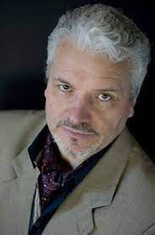

**Дельфо Меникуччи**

***Профессор Миланской консерватории (Италия), дирижёр***

Родился и учился в городе Лукка, провинция Тоскана, Италия.

В 1979 году получил диплом по специальности «Пение» с максимальным баллом.

Благодаря достигнутым успехам в различных вокальных конкурсах — Opera barga (Опера барга), Lanciano (Ланчяно), Carlo Felice di Genova ( Карло Фэличе в Генуе), Busoni di Empoli ( Бузони в Эмполи), AS.LI.CO. di Milano ( АС.ЛИ.КО. в Милане) — в 1978 году, будучи еще совсем молодым, дебютирует в театре.

Был востребован в следующих престижных театрах и фестивалях: il Massimo di Palermo (Иль Массимо в Палермо), il Regio di Torino (Иль Реджо в Турине), il Carlo Felice di Genova (Иль Карло Феличе в Генуе), la Fenice di Venezia (Ла Фениче в Венеции), il Regio di Parma (Иль Реджо в Парме), il Sociale di Como (Иль Сочиале в Комо), il Sociale di Mantova (Иль Сочиале в Мантове), il Festival della Valle D’Itria (Фестиваль Делла Вале Д’Итрия), il Giglio di Lucca (Иль Джильо в Лукке), il Festival Puccini di Torre del Lago (Фестиваль Пуччини ди Торрэ дель Лаго) и других.  Всего исполнил 62 оперных партий.

Благодаря занятиям композиции и дирижерству оркестром специализируется на современной музыке и является первым исполнителем многих лирико-симфонических и оперных композиций. Маэстро приглашают во многие европейские страны, где он уже исполнил более 200 концертных программ на 8 иностранных языках.

Записывается для la Fonit Cetra (Ла Фонит Четра), la Frequenz (Ла Фрекуенц), la Rai (Ла Раи), la Radio della Svizzera Italiana (радио Делла Звидзэра Итальяна).

Преподавал в городской школе в Милане (1987 -1990), в консерватории Boccherini (Боккэрини) в Лукке (1990 — 1995). Участвовал в министерском конкурсе, состоящем из двух основных этапов: первый – судьи оценивают наличие званий и дипломов; второй — проводятся испытания между соревнующимися. По результатам конкурса занял 2е место из более чем 900 участников. Благодаря полученной на конкурсе профессиональной подготовке получил возможность перейти преподавать в консерваторию Джузеппе Верди в Милане, где по сей день является профессором titolare на кафедре пения. (Titolare в переводе с итальянского означает работник, принятый в штат пожизненно. С ним не имеют права разорвать контракт ни при каких обстоятельствах. В случае его недееспособности, его место в государственном учреждении остается закрепленным за ним.).

С 1994 года регулярно проводит мастер-классы под названием TdA® (Tecnica di Affondo) в Италии и в университетах всего мира: США (в штатах Луизиана, Мичиган, Иллинойс), Южной Корее, Японии, Китае, России, Литве, Хорватии, Сингапуре, странах Африки и др. На мастер-классы приглашает к сотрудничеству таких мастеров, как Daniela Dessì (Даниэлла Десси), Fabio Armiliato (Фабио Армилиато), Luciana Serra (Лучана Сэрра), Rolando Panerai (Роландо Панэрай), Franco Fussi (Франко Фусси) и других авторитетных и одаренных в области пения и преподавания людей.

Являлся членом жюри на международных конкурсах, таких как Rinaldo Pelizzoni di Parma (Ринальдо Пелидзони в Парме), Shtokolov di S. Pietroburgo (Международный конкурс имени Штоколова в Санкт-Петербурге), NingBo in Cina (Конкурс НингБо в Китае).

Является автором научного трактата «Школа Пения», издательство Omega в Турине, и «46 вокализов с аккомпанементом для техники TdA®», издательство LiberFaber в Монте- Карло, Королевство Монако.

Был художественным директором международного конкурса Trofeo la Fenice (Трофео Ла Фениче), летних курсов в Монтальто, школы Edi Bocelli (Эди Бочелли), международного конкурса Sanremo Musica Classic (Санремо Музика Классик), международных встреч на тему TdA® в Портоферрайо.

Действующий Президент и основатель Music Artemia (Музика Артемиа).

В 2021 году по личному приглашению директора театра оперы и балета им. С. Айни Камолиддина Сайфиддинзода прибыл в Таджикистан, где с полными аншлагами дал два гала-концерта, посвящённых объявлению Душанбе «Культурной столицей стран СНГ – 2021». В дальнейшем были подписаны документы о сотрудничестве, согласно которым маэстро на длительное время останется в нашей столице – возглавить Студию оперы и взять на себя полномочия ответственного за европейский репертуар театра.

***Использованы материалы сайта*** [***http://www.delfomenicucci.com/***](http://www.delfomenicucci.com/)

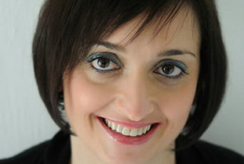

**Валерия Мела**

***Меццо-сопрано, солистка театра оперы города Лукка (Италия)***

**Маргарита Мартынова**

***Ведущая солистка, лирико-драматическое сопрано (Российская Федерация)***

***Информация есть***

***Балет***

**Сергей Райник**

***Балетмейстер-постановщик, художественный руководитель театра «Балет Евгения Панфилова» (Пермь, Российская Федерация)***

В 1989 г. поступил в Пермский государственный институт искусств и культуры, который успешно окончил в 1994 г. с дипломом «балетмейстер». По окончании института был принят артистом балета в труппу театра «Балет Евгения Панфилова». В том же году стажировался вместе с труппой в летней школе современной хореографии American Dance Festival (США). Так же Сергей прошел индивидуальную стажировку в Пермском государственном ордена «Знак почёта» хореографическом училище по классу классического балета.

Ярчайшая актерская индивидуальность по сей день позволяет Сергею Райнику оставаться самым запоминающимся, не бывало драматически одаренным артистом театра.

Сергей Райник - персональный номинант Российской национальной театральной Премии "Золотая Маска", дважды Лауреат Премии в сфере культуры и искусства имени Сергея Дягилева, Лауреат фестиваля профессиональных театров "Волшебная кулиса", в составе труппы трижды Лауреат Российской Национальной театральной Премии "Золотая Маска"

Партии в балетах в постановке Е.А. Панфилова (1955-2002):

Тибальд (С.С. Прокофьев «Ромео и Джульетта». Балет в 3-х актах, спектакль – номинант Российской национальной театральной Премии «Золотая Маска» в 3-х номинациях»); Тарзан (одноактный балет «Золушка. Часть 2-я. Последняя» на музыку В.Беллини), Удалой Молодец (одноактный балет «Восемь русских песен», музыка: русские народные песни в исполнении Ивана Суржикова, спектакль - Первая премия на Международном хореографическом конкурсе «Prix Volenine», 1993г. (Париж, Франция), номинант Российской национальной театральной  Премии «Золотая Маска» в 2-х номинациях;  Щелкунчик (балет в 2-х актах П.И. Чайковский «Щелкунчик); Мужчина («Диалоги» на музыку группы «Dead Can Dance»); Неистовый («Разные трамваи» одноактный балет на музыку Б.Остертага, С.Рейха, Д.МакФи По, М.Доггерти);  Житель блокадного Ленинграда, Погибший Солдат («БлокАда» на музыку Д.Д.Шостаковича и советских песен 30-50х годов, спектакль – номинант Российской национальной театральной Премии «Золотая Маска»);  Попугай (одноактная хореографическая фантазия «Клетка для попугаев», спектакль - Лауреат Российской национальной театральной Премии «Золотая Маска»).

Партии в спектаклях других хореографов:

Мойра  - «Casting-off» на музыку В. Мартынова, группа «Les Reines Prochaines», А. Вертинского (хореография Л. Александрова), спектакль - Лауреат Российкой национальной театральной Премии "Золотая Маска" в 2-х номинациях; Герой - P.A.B.L.O  на музыку Ф. Гласа, Д. Боуи, Ф. Шопена, групп  «Amon Tobin», «Daft Punk», «Xiu  Xiu», «Swod», «Portished», costa del flamenco (хореография С. Райник), Гаутама – «Течение» на музыку А. Айги, Ф. Гласса, группы «Биопсихоз» (хореография Д. Бородицкий); Дух  - «Deshed line» на музыку Сергея Курёхина (хореография Д. Бородицкий, Е. Прокопьева, Л. Александрова, С. Райник); Тень мужчины - «Монолог и…» на музыку И. С. Баха, Р. Вагнера, Т. Делинга, Ж. Саваля (хореография С. Смирнов); Я – «Corso-torso» на музыку песен острова Корсика в исполнении Ж.П. Полети, П. Гульфуччи и Я. Ксенакиса (хореография С. Райник);  Стихия воды - «Пермские истории» на музыку И. Машукова, В. Барыкина, Н. Широкова (хореография М. Ивата (Россия-Япония).

После ухода Евгения Панфилова, Сергей Райник не только тщательно и трепетно участвует в сохранении творческого наследия Мастера, но и успешно ставит собственные произведения:

2003 г. «Черный квадрат» одноактный балет

2004 г. «21-ый этаж» - одноактный балет

2005 г. «Мио, мой бедный Мио» - одноактный балет

2006 г. «Кокон» - одноактный балет

2009 г. «P.A.B.L.O» - одноактный балет

2010 г. «13 ангелов вокруг моей постели» - одноактный балет

2011 г. «DACHED LINE» - хореографическая сюита (1 часть)

2013 г. «CORSO-TORSO» - одноактный балет

2014 г. «Весна священная» - одноактный балет

2016 г. «Реквием по Анне» - музыкальный перформанс

2017 г. «Золотой полоз»  одноактный балет

2018 г. «Звезда 62090» - спектакль-трибьют

           «Дорогое имячко» -  одноактный балет

2019 г. «Серебряное копытце» - одноактный балет

C 2017 года Сергей Райник на базе Театра «Балет Евгения Панфилова» успешно ведет социально значимые проекты, участвуя в городском конкурсе «Город – это мы». А так же в других городских конкурсах от Министерства культуры Пермского края, активно привлекая к театру внимание молодых исполнителей и хореографов. На данном этапе, под его руководством осуществлены проекты победители:

2019 гг.- проект «Взгляд в свое будущее»,

2020 гг. - проект «Я ОСТАЮСЬ», в номинации «Пермь – территория культуры».

В настоящее время Сергей Райник является художественным руководителем театра «Балет Евгения Панфилова». Хореограф Сергей Райник проявляет себя как талантливый, яркий постановщик со своим неповторимым лексическим багажом и чутким ощущением атмосферы танца.

Весной 2021 года Сергей Арнольдович по личному приглашению директора театра оперы и балета им. С. Айни Камолиддина Сайфиддинзода занялся первой в истории таджикского балета модерн-постановкой «Золотое сердце Востока», которая собрала небывалые аншлаги и снискала любовь зрителей. Было налажено тесное сотрудничество, и уже в мае знаменитый балетмейстер принял участие в Вечере хореографии, посвящённом памяти Народной артистки СССР Малики Сабировой «Бриллианты Душанбе».

В настоящее время Сергей Райник выступает творческим консультантом эпического спектакля «Битва с огнём» и гала-концерт, на котором примет участие Фарух Рузиматов – звезда мирового балета, Народный артист Российской Федерации.

***Использованы материалы сайта*** [***http://www.balletpanfilov.ru/***](http://www.balletpanfilov.ru/)

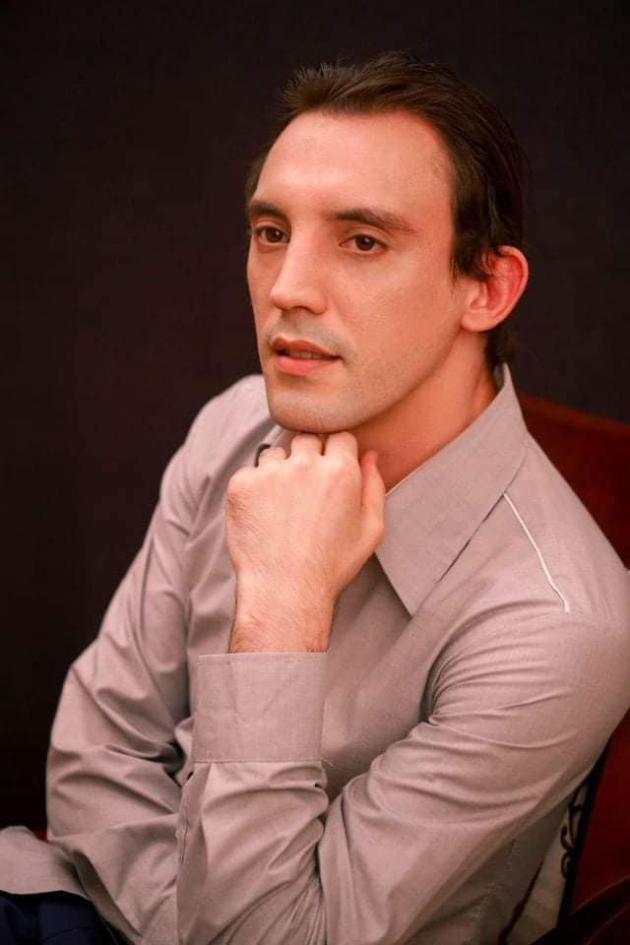

**Равшан Чарыев**

***Главный балетмейстер (Ташкент, Республика Узбекистан)***

Равшан Чарыев – балетмейстер-постановщик, ведущий солист Государственного академического Большого театра Узбекистана им. А. Навои.

Незаурядный художник танцевального искусства, солирующий в ведущих спектаклях ГАБТУ, – ему рукоплескали зрители Японии, Китая, Индии, Турции и многих других стран, сцены которых он покорял с живостью настоящего мастера. Обладатель изысканного шарма, он воплощает любую роль с присущим талантом и тонкостью – страстный Меркуццио в «Ромео и Джульетте» Прокофьева соседствует в его репертуаре с антагонистом «Жизели» Адана, непреклонным Гансом, дядюшка Дроссельмейер в «Щелкунчике» П. Чайковского получает одинаково восторженные отзывы критиков наравне с партией Главного разбойника в «1001 ночи» Ф. Амирова. Своей природной харизмой и филигранным исполнением он добавляет новые эмоциональные акценты в знакомые образы.

В качестве самостоятельного автора балетных спектаклей Равшан Чарыев поражает пронзительно чутким мироощущением, позволяющим ему смело браться за принципиально новые темы. Его изящные, наполненные притягательной харизмой, постановки «Девочка из Нагасаки», «Три грации», «Перрон одиночества» вызвали волну интереса на родине и за рубежом. Одним из бенефисов творчества стал детский балет Хачатуряна «Белоснежка и семь гномов», горячо принятый как маленькими зрителями, так и строгими в своей оценке театральными деятелями.

На сегодняшний день директор Таджикского государственного академического театра оперы и балета им. С. Айни Камолиддин Сайфиддинзода пригласил прославленного балетмейстера для долгосрочного сотрудничества.

**Аяри Сибасаки**

**Солистка балета (Токио, Япония)**

Родилась 23 октября 1998 года в стране восходящего солнца. С раннего возраста была влюблена в балет и занималась в Yamaji Rumiko Ballet School с пяти лет - до 2015 года, когда Аяри, тщательно изучив методику русской школы балета, решила уехать в Пермь, пройти азы академического танца в знаменитом хореографическом училище. По окончанию училища (курс педагога Елизаветы Хребтовой) девушка вступает на подмостки Астраханского государственного театра оперы и балета, где служит два года. Участвовала в балетах: «Жизель» Адольфа Адана, «Щелкунчик», «Спящая красавица» Петра Чайковского, «Талисман» Риккардо Дриго, «Дон Кихот» Людвига Минкуса, «Эсмеральда» Цезаря Пуни и многих других.

Аяри Сибасаки – неоднократный лауреат международных конкурсов: в 2017 году стала обладательницей 3 места на “All Japan dance competition in Kawаsaki”, в 2018-ом второго на “Principal competition in Japan”, в том же году прошла второй отборочный тур российского «Арабеска», в 2019-ом получила специальную награду жюри на “NBA Ballet competition”.

В 2021-ом принимает приглашение руководства Таджикского государственного академического театра оперы и балета им. С. Айни и приезжает в Душанбе. Задействована в ведущих спектаклях отечественного и зарубежного репертуара.



**Томока Тономура**

**Солистка балета (Япония)**

Родилась 2 августа 1999 года в городе Йокогама (пригород Токио). Яркие физические данные маленькой Томоки приводят её в «Russian ballet school». Занимаясь балетом с четырёхлетнего возраста, она закономерно решает связать всю последующую жизнь с искусством танца и в 2016-ом году поступает в Башкирский хореографический колледж им. Рудольфа Нуреева (Российская Федерация), который с красным дипломом оканчивает в 2020-ом. Участвовала в постановках: «Снежная королева» (Снежинка), «Спящая красавица» (Фея Щедрости), «Водная красавица» (Аист), «Коппелия» (Сванильда), «Тщетная предосторожность», «Арлекинада» и др. Годы учёбы ознаменовались для Томоки и призовым местом на Международной олимпиаде по русскому языку в Москве.

С 2021 года начинает трудовую деятельность в Душанбе, вступив на подмостки Таджикского государственного академического театра, где уже за короткое время проявила выразительную пластичность в спектаклях «Мелодия любви» («Макоми ишк»), «Бахчисарайский фонтан» и других.

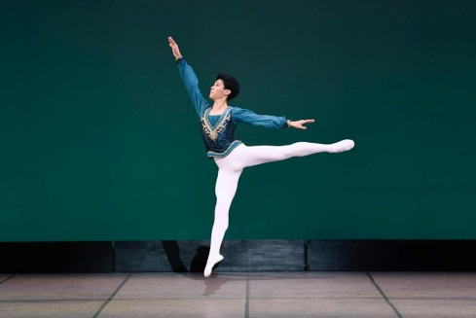

**Канамэ Нои**

**Солист балета (Япония)**

Родился 29 апреля 2000 года. Профессиональную предопределённость Канамэ родители осознали ещё в раннем возрасте – с 2005 по 2019 гг. он занимается в “Ehime Ballet Academy”, где демонстрирует высокие показатели и подаёт большие надежды. Одарённость юноши способствует его принятию в ряды студентов Новосибирского государственного хореографического училища, одного из лучших, наравне с петербургской и пермской школой танца, на пространстве России и СНГ, в стенах которого проводит два года. Участвовал в спектаклях: «Жизель» и «Корсар» Адольфа Адана, «Эсмеральда» Цезаря Пуни, «Раймонда» Александра Глазунова, «Пламя Парижа» Бориса Асафьева, «Венецианский карнавал» Андре Кампра.

Выпускником с блестящими характеристиками, он приезжает в столицу Таджикистана служить в государственном академическом театре оперы и балета им. С. Айни.